质量诚信报告
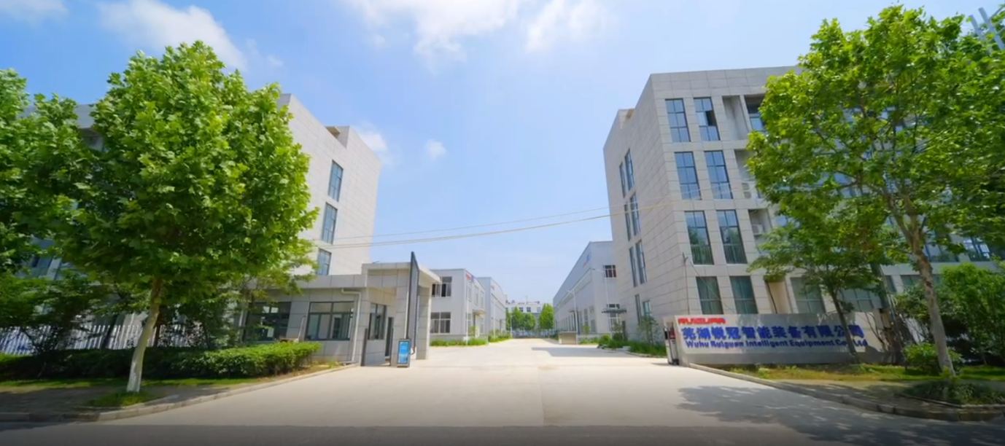

杭州锐冠科技有限公司
2023年05月

郑重声明

本公司出具的质量诚信报告，是依据国家有关质量法律、法规、规章及相关行业质量标准、规范等进行撰写。报告中关于公司质量诚信和质量管理情况是公司现状的真实反映，本公司对报告内容的客观性负责，对相关论述和结论真实性和科学性负责。

杭州锐冠科技有限公司
2023年05月18日

组织范围：杭州锐冠科技有限公司
报告时间：2022年1月1日至2022年12月31日
发布周期：一年
报告获取方式：通过公司官网http://www.ruiguan.com下载

企业简介
杭州锐冠科技有限公司成立于2011年，下属员工近两百人，是一家集自主研发和批量制造的数字化工厂专业服务商，累计获得专利和软著200余项，公司专注于为客户提供数字化智能工厂一站式交付解决方案，主营业务涵盖工业机器人、AGV智能物流转运、自动外检、自动包装、智能仓储、车间信息化系统等工厂自动化与数字化车间整体解决方案，可在化工纺织及汽车制造等多个行业应用，目前已在化纤行业成熟应用，与恒力、恒逸、桐昆、新凤鸣、荣盛、福建恒申、华润锦纶、三房巷、福建金纶等多家知名企业建立了长期智能制造合作关系。公司与浙江大学、浙江理工大学、安徽工程大学等高校有着良好的校企合作关系，已荣获“国家级高新技术企业”、“省级高新技术企业研究开发中心”、“长三角G60科创走廊工业互联网专业服务商”、“恰佩克2020年度技术创新奖”“杭州市2020年度专利示范企业”“浙江省2021年度首台套装备”“杭州市2022年度创新型中小企“浙江省2023年度专精特新中小企业”等荣誉称号。
锐冠科技拥有自主知识产权，拥有170项授权有效专利，其中12项发明专利，153项实用新型专利和5项外观设计专利。
公司主营产品包括：化纤全自动包装线、AGV落筒及挂丝系统、机器人自动清板系统、化纤制造数字化车间系统等。
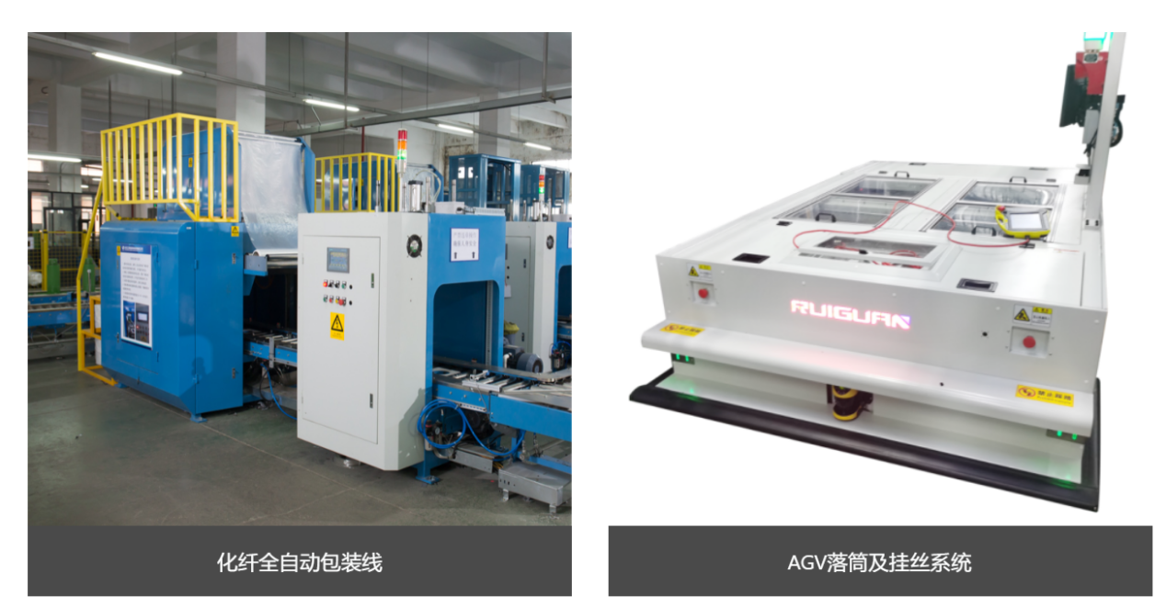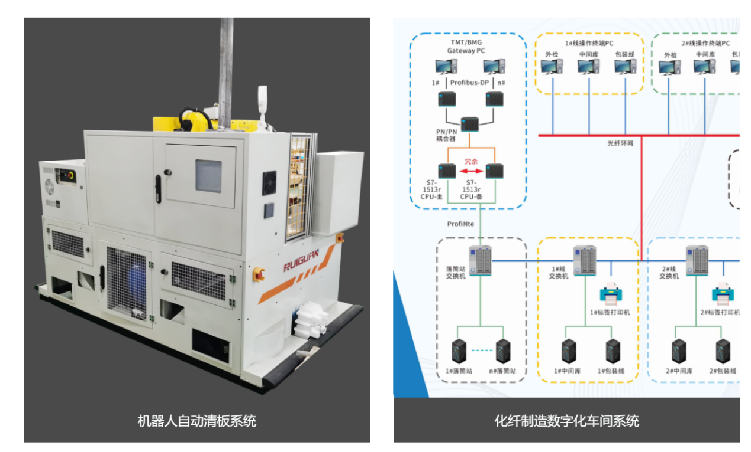

目 录

第一章 质量理念 1
1.1使命 1
1.2愿景 1
1.3 价值观 1
1.4 质量、环境、职业健康安全方针 1
第二章 质量内部管理 2
2.1 质量管理机构 2
2.2 质量管理体系 3
第三章 质量诚信 5
3.1 质量诚信管理 5
3.2 质量文化建设 6
第四章 质量基础 8
4.1 产品标准和专利 8
4.2 计量水平 8
4.3 认证认可情况 8
4.4 特种设备安全管理 8
第五章 产品质量责任 10
第六章 质量风险管理 11
6.1 质量投诉 11
6.2 质量风险监测 12
6.3 应急管理 12

第一章 质量理念

1.1使命
聚焦智能制造，让客户轻松实现人工替换，提升竞争力

1.2愿景
通过长期的艰苦奋斗，成为卓越的智能制造平台；成为客户满意，员工满意，股东满意的优秀企业

1.3 价值观
成就客户、艰苦奋斗、自我批评、合作共赢、至诚守信团队合作

1.4质量、环境、职业健康安全管理方针
以人为本 励精图治 持续改进 追求卓越。

第二章 质量内部管理

2.1 质量管理机构
2.1.1 管理者代表
经公司最高管理者任命、并授权其在质量管理体系方面指挥和控制系统。负责推动公司质量方针、目标、战略的具体实施、评价和改进。具体职责包括：
--按照ISO 9001:2015《质量管理体系 要求》标准，建设和完善公司质量管理体系，提升质量管理水平；
--根据公司发展的战略需要，组织更改、修订和完善《管理手册》和相关文件；
--宣传、贯彻公司质量方针，并对各单位质量管理体系运行情况进行监督、考核；
--督促市场部门质量改进计划实施和质量意识的提升，改善质量管理体系运行效果；
--代表公司就质量管理的有关事宜与外部联络和沟通；
--向公司汇报质量管理体系的业绩，包括改进的要求。
2.1.2 持续改进部
--贯彻执行本公司质量/环境/职业健康安全方针、目标，按质量/环境/职业健康安全管理体系文件所规定的职责和权限做好工作，以保持质量/环境/职业健康安全管理体系有效运行；在公司经理的直接领导下履行好质量管理和质量检测的工作职能，并具有质量检验工作的独立性，以保证检验结果的科学性和公正性；
--负责质量管理体系的建立、贯彻实施、持续改进工作，定期形成报告报管理者代表；
--编写或修订质量/环境/职业健康安全手册, 负责编写或修订程序文件的相关内容；
--配合内部审核组做好审核工作，对出现不合格项采取纠正措施/预防措施的实施和评价；
--负责供应商的调查和评定工作；负责原材料、成品的质量检验和产品生产过程中控制，做出是否合格的判定，制订检验规范，并组织实施检查；
--负责不合格品的管理，并对不合格品的最终处置结果审批；
--负责本部门检验和测量设备的正确使用及日常维护和保养；
--负责参与供方的评审工作；参与有特殊要求的生产计划单评审。
--负责产品纠正措施和预防措施的控制，做好纠正措施和预防措施的实施控制；
--负责与产品质量有关的法律、法规与其他要求的获取与识别；
--负责与部门职责有关的环境因素、危险源的识别、更新、评价与日常控制；
--负责顾客满意分析，做好客户信息反馈工作。
--协助产品标识和可追溯性的控制，并督促实行；
--负责做好本部门资料记录的归档和保存；

2.2 质量管理体系
2.2.1锐冠视质量为发展之本，竞争之源，长期坚持质量管理体系建设，致力于满足市场需求的研发项目，积极吸纳先进管理方法。公司通过了ISO9001质量管理体系认证， 2022年导入卓越绩效管理模式，通过导入各种先进的管理模式，持续提升质量管理水平和用户满意度。
公司质量目标为：
a)顾客满意率达到96%以上；
b)合同履约率98%以上；
c)顾客投诉处理率100% ；
d)生产及时完成率96%以上。
2.2.2 公司领导清楚的认识到如今市场竞争归根结底是人才的竞争，公司持续不断加大对职工进行产品质量教育和业务能力培训的力度。采取请进来、走出去等多种方式来完善员工教育培训体系，坚持培训与考核相结合，从公司发展和员工需要两方面，精心合理地安排培训内容，开展多层次、多形式、多渠道、差异化的培训，充实员工在内部管理、业务能力、综合素质等方面的知识。通过完善的培训体系，不仅提高了员工的业务能力，而且大大提升了员工的主人翁意识和对企业质量文化的理解。

第三章 质量诚信

3.1 质量诚信管理
3.1.1 完善质量体系，加强质量管理
公司成立以来，公司始终坚持以顾客为关注焦点，持续改进质量管理工作，不断完善质量管理体系，通过消化国家标准、浙江制造标准，优化生产流程与工作流程，建立起了比较完善质量管理网络。质量管理体系、环境管理体系、职业健康安全管理体系等多体系在企业内部的高效运行，同时，导入卓越绩效管理模式，这一切，在很大程度上促进了工作质量和产品质量的提高。
3.1.2 严密节点控制，重视过程管理
公司按照 T/ZZB 2099—2021《化纤喷丝板板面清洗机器人》标准要求设有质量关键点，实现检测项目全覆盖，生产过程层层把关。采取定岗定责、过程检查、质量考核、责任追究、质量追溯、数据统计分析等一系列行之有效的方法，做到关键工序重点控制、普通工序规范操作，通过对生产过程的全面控制和对关键节点的有效监督，提高了工作质量，保证了产品质量。
3.1.3 建立监督机制，执行责任管理
公司制定质量管理考评管理制度，对生产部进行定期监督检查，鼓励责任部门和管理人员对体系运作、监督、客诉出现的问题进行快速反应、积极整改，彻底有效地执行纠正措施，避免出现质量、客诉问题后不纠正不改进的现象。
3.1.4 鼓励全员参与，实现质量改善
公司重视质量文化建设，引导全员参与质量管理，通过不断深入开展合理化提案、日常质量改善、技术革新等措施，使广大员工充分参与到质量改善的每一个环节，提升产品质量、分享改善成果。
3.1.5 升级信息传递，强化指标监控
公司在质量方针要求的前提下，每年度对下一年度的质量目标进行策划，并将总目标层层分解至各职能部门，各部门对受控目标任务进行分解、统计、分析、改进，以确保公司总目标的实现。为提高质量信息传递的准确性和及时性，公司升级了质量信息化系统。

3.2 质量文化建设
3.2.1 诚信教育
公司通过人力资源控制程序和培训管理规定，对质量诚信教育制定培训方案，通过培训评价对培训效果进行验证，在全公司范围内推广和宣传质量诚信的精神。对包括企业产品研发、生产、采购、销售、服务等所有产品领域的质量控制、企业诚信文化的建设、宣传及活动组织、环境与职业安全健康等方面进行系统培训。
3.2.2 诚信自律
公司先后获得“中国（行业）领军企业”、“国家重点支持高新技术领域高新技术企业”、“浙江省省级高新技术企业研究开发中心”、“长三角G60科创走廊工业互联网专业服务商”、最近有获得“中国机器人2020年度技术创新产品奖”、“省级专精特新中小企业”等荣誉，在品牌知名度不断提升的同时，公司始终将企业质量诚信建设视为重要的一环，通过树立先进的企业价值观和正确的经营理念，守法经营，自觉接受有关部门的监督管理。
3.2.3 企业文化
一个真正有生命的企业是因为有着重厚的质量基础作保证，一个企业的质量形象是靠每一位员工精心打造出来的。质量是生产过程的积累，只有生产过程中做到层层把关，点点控制，所生产的产品才有可能保证质量，成为人们心目中信的过的产品。为切实营造一个良好的质量文化氛围，公司领导积极倡导，通过员工主动参与、潜移默化的方式沟通职工的思想，从而产生对企业质量目标、质量观念、质量行为规范的“认同感”，树立“质量第一、诚信为本”的理念。在质量文化所形成的氛围中，为实现企业的质量改进目标而努力工作，在自身技能提升的同时也有力促进了质量文化建设。
公司通过提高广大员工诚实守信的道德素质，建设了一支讲诚信、业务精、作风硬的高素质员工队伍。公司始终以遵章守法为前提，以消费者需求为中心，以优质服务的手段开展生产经营活动，使诚实守信渗透到企业经营的各个环节。

第四章 质量基础

4.1 产品标准、专利、创新项目
公司持续改进部对技术创新过程进行监控，组织评估创新技术，识别创新点，通过不断技术创新，公司拥有自主知识产权，拥有170项授权有效专利，其中12项发明专利，153项实用新型专利和5项外观设计专利。

4.2 计量水平
公司按国家法律和法规建立了有效的计量保证体系，由持续改进部负责公司计量器具的管理工作为保证计量器具的准确性和可靠性，公司现有量具均采购自国内外知名品牌，并在检定校准时积极与杭州市计量院等法定计量机构进行合作。通过有效的计量体系得出准确可靠的测量数据来控制生产、指导生产，取得了良好的经济效益和社会效益。

4.3 认证认可情况
公司严格按照ISO9001质量管理体系要求进行品质管理、生产过程控制与出厂品质控制。同时，以项目管理方式进行产品开发，提高了产品开发效率，确保产品质量。目前，公司主要有ISO9001质量管理体系、ISO14001环境管理体系、ISO45001职业健康安全管理体系等。

4.4 特种设备安全管理
我公司按照国家有关法律、法规、规章、标准等的要求，建立和完善了安全生产管理制度和安全操作规程，并悬挂上墙。加强对职工的宣传教育，狠抓制度的落实工作，确保了各项制度的贯彻落实，有效杜绝了“三违”现象发生。
为了有效防范重、特大事故的发生，公司加强了对特种设备和特种作业人员的安全管理，完善了特种设备和特种作业人员的安全管理制度，对特种设备定期进行保养和检测，及时整改存在的问题，确保设备保持良好的运行状态。
公司的特种作业人员，经过上级主管部门培训并考试合格后，持证上岗，规范操作，确保了作业安全。

第五章 产品质量责任

本公司郑重承诺如下：

1、本企业严格遵守《中华人民共和国产品质量法》、《中华人民共和国产品计量法》等相关法律法规，依法诚信经营。
2、自发货之日起，产品在合规储运条件下，保修期内生产厂家应提供以下服务。
在符合使用说明书的条件下，机器人质保期（刀片等易损件除外）为 24 个月，自验收合格之日起开始计算。在质保期内，若有因质量引起的问题均免费保修或更换零配件。如因操作不当等其他非质量问题导致设备故障，制造企业应根据用户的需要组织或协助维修并收取成本费。
机器人出现质量问题在 12 小时内提供响应服务，并在48小时内提出解决方案。
3、在产品研发及加工过程决不剽窃他人技术、专利、工艺等知识产权，绝不使用剽窃他人技术的原材料。
4、本企业周围环境、生产现场符合国家法规的要求。
5、本企业严格执行原辅材料检验制度，所用的原辅材料及包装材料符合相应的国家标准、行业标准及其相关规定。
6、不允许假冒伪劣原材料进厂，不使用检验不合格原材料进行生产。
7、保证不生产加工假冒伪劣产品，承诺产品出厂产品批批检测，未经检验的产品绝不出厂。
8、检验不合格的产品绝不出厂，决不以不合格品冒充合格品出厂。
9、所采用的仪器设备严格按照国家法定要求进行检定，检定不合格的仪器设备绝不用于产品检测。
10、保证所生产的批批产品都能进行追溯，如生产日期、班次，生产原料、生产过程、检验人员等。

第六章 质量风险管理

6.1 质量投诉
为规范顾客投诉处理流程，公司制定了《客户投诉处理管理规定》，对公司产品质量管理，及时处理并答复客户反馈质量信息，市场部受到客户质量反馈信息，及时传递到生产部和持续改进部，由持续改进部负责处理客户反馈问题。
客户投诉处理流程图
记录客户投诉内容 判断客户投诉是否成立 确定投诉处理部门 分析原因并提出处理意见和方案 提交主管领导批示 实施处理方案 总结评价
市场部负责投诉的受理、传递，负责将处理结果与投诉客户沟通、解释，包括对客户投诉当时情绪的安抚。
持续改进部负责投诉处理的分类传递和呈报审批，组织投诉原因的追查、纠正预防措施的监督落实。
其他部分对投诉的原因进行分析与调查。
根据顾客投诉处理规范，编制《产品客户质量投诉处理材料汇
总》，对投诉信息进行收集、整合和分析，及时解决并加以反馈，将其用于公司及合作伙伴的改进，并对整改进行监督、评价。
信息收集、整合管理。通过顾客回访、网站发布信息、顾客反馈等方式收集投诉信息，受到投诉信息后，进行记录、分析和整理，并根据流程转发到相关部门进行处理。在分析投诉信息时，借助相关的统计分析工具；在分析一些技术类或人员素质的问题时采用头脑风暴等方法。
信息分析、共享，与改进管理。针对难以解决的投诉问题，由持续改进部把它列入专门台账，进行分析、整理后共享。对出现类似投诉后，按数据库的知识处理，提高投诉处理效率。

6.2 质量风险监测
6.2.1 质量控制点
公司对产品质量关键特性、关键部位、薄弱环节存在的风险进行重点控制并采取适宜的管理措施和方法，制订了相应关键岗位作业指导书。通过对质量控制点的人员能力、设备、物料、作业指导书、环境、评比策划，使得产品质量关键特性、关键部位、薄弱环节存在的风险处于控制中。
6.2.2 质量监督审核
公司设置持续改进部，通过对各生产现场进行监督，对生产过程、工艺纪律执行情况进行监督检查，对质量监督检查所发现问题点的整改情况进行督促，确保其及时有效的整改。

6.3 应急管理
为了提高本公司对突发事故和险情的应急能力，保证在发生重大、特大事故时，指挥调度畅通，人员、设备、物资能及时到位，确保本公司在发生事故时能够及时有效地控制，保护员工的生命、环境和国家财产安全，把事故损失降到最低点，依据国家《安全生产法》、《突发事件应对法》、《生产安全事故应急预案管理办法》等有关规定，结合我公司实际情况制定生产安全事故应急预案。生产安全事故应急预案分综合应急预案和专项应急预案两个级别，综合应急预案是公司组织管理、指挥、协调相关应急资源和应急行动的整体计划和程序规范，专项应急预案是总体预案的组成部分，是针对不同的突发事故的行动方案和保障方案。为了达到应急救援能够准确及时响应，公司定期组织员工进行应急演练，并对演练过程中存在问题的地方进行改进完善，以确保突发事件发生时，能够启动应急预案，规避风险减少危害。

